Este es un párrafo inicial.
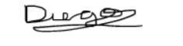
Este es otro párrafo.

